Индивидуальный проект.

Выполнение 5 этапа.

Валиева Марина Русланбековна

Содержание

# 1 Цель работы

Добавить с сайту все остальные элементы.

# 2 Задание

Сделать записи для персональных проектов.  
Сделать пост по прошедшей неделе.  
Добавить пост на тему по выбору.  
 Языки научного программирования.

# 3 Выполнение индивидуального проекта

1. Сделала записи для персональных проектов.

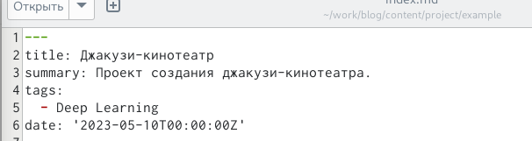 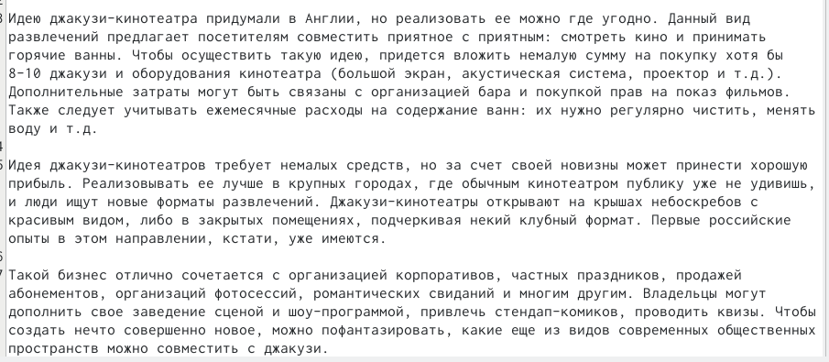  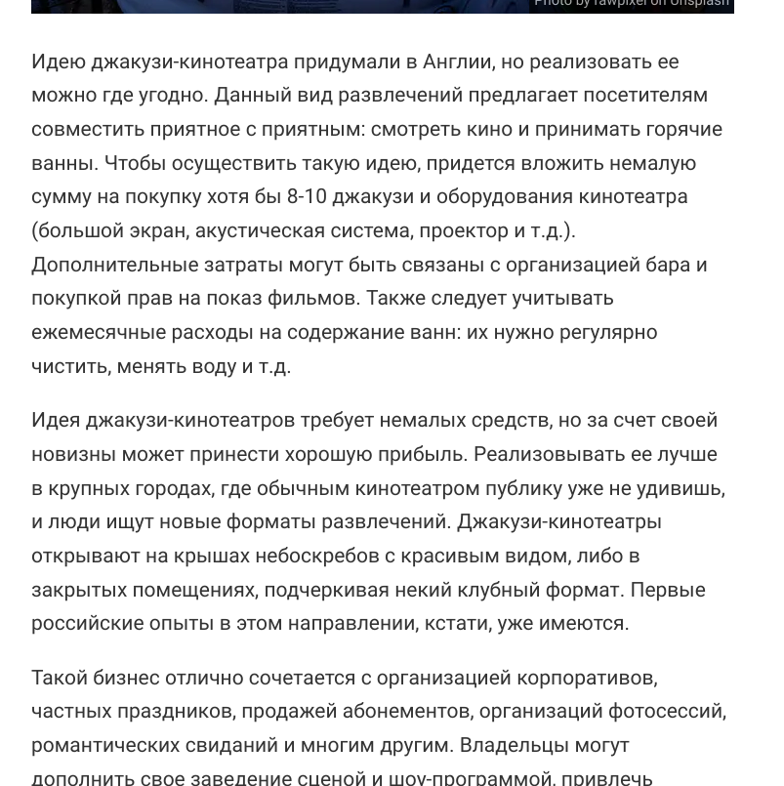 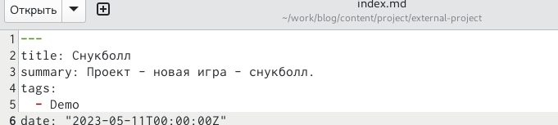 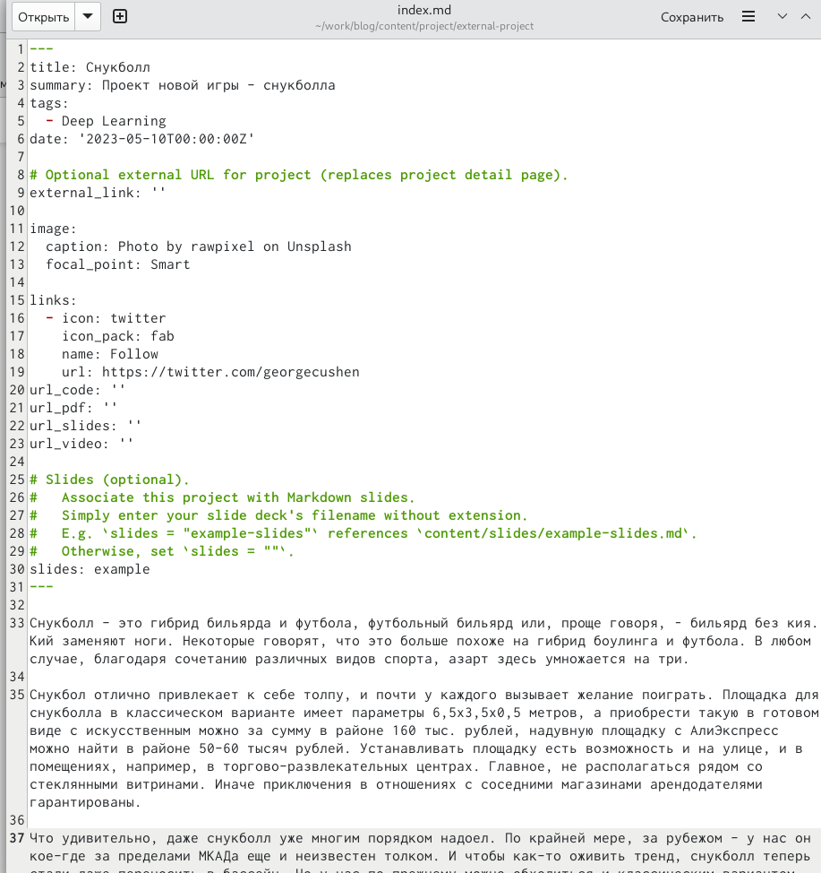 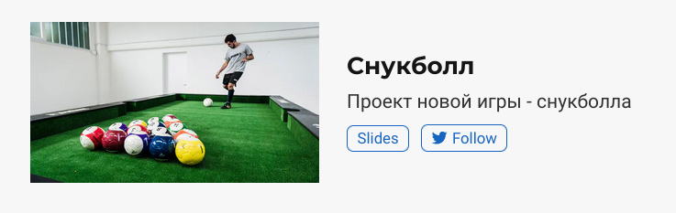

1. Сделала пост по прошедшей неедле.

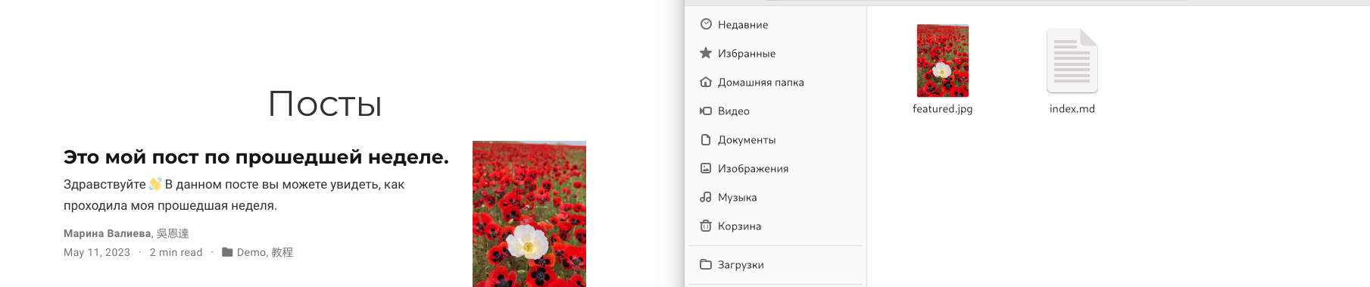

пост

1. Добавила пост на тему “Языки научного программирования”

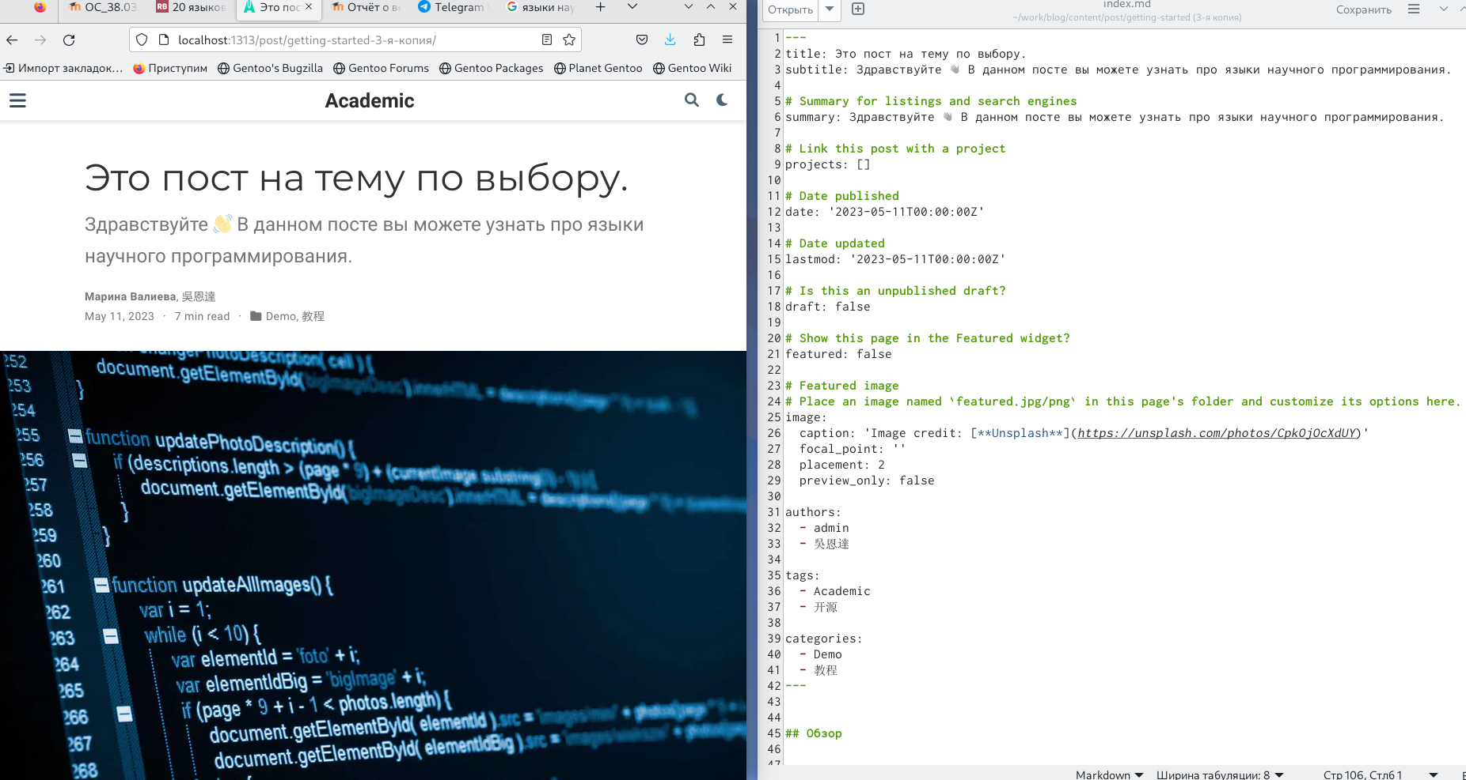

пост2

# 4 Выводы

Добавила на сайт все остальные элементы.